Grupowanie przedmiotów
- Pokoloruj najmniejszy ołówek.
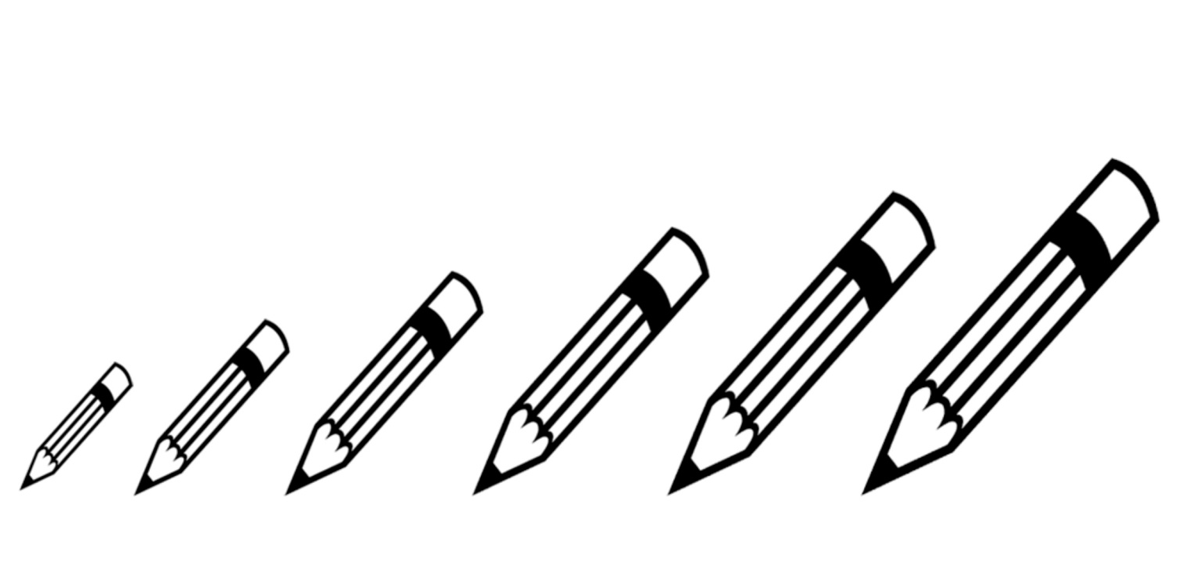

- Pokoloruj największy ołówek.

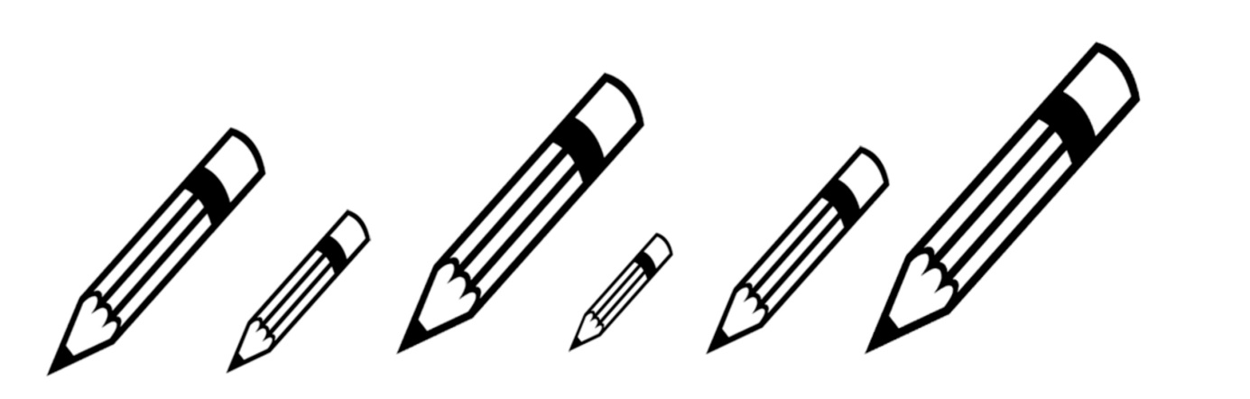

- Połącz strzałkami elementy od najmniejszego do największego.

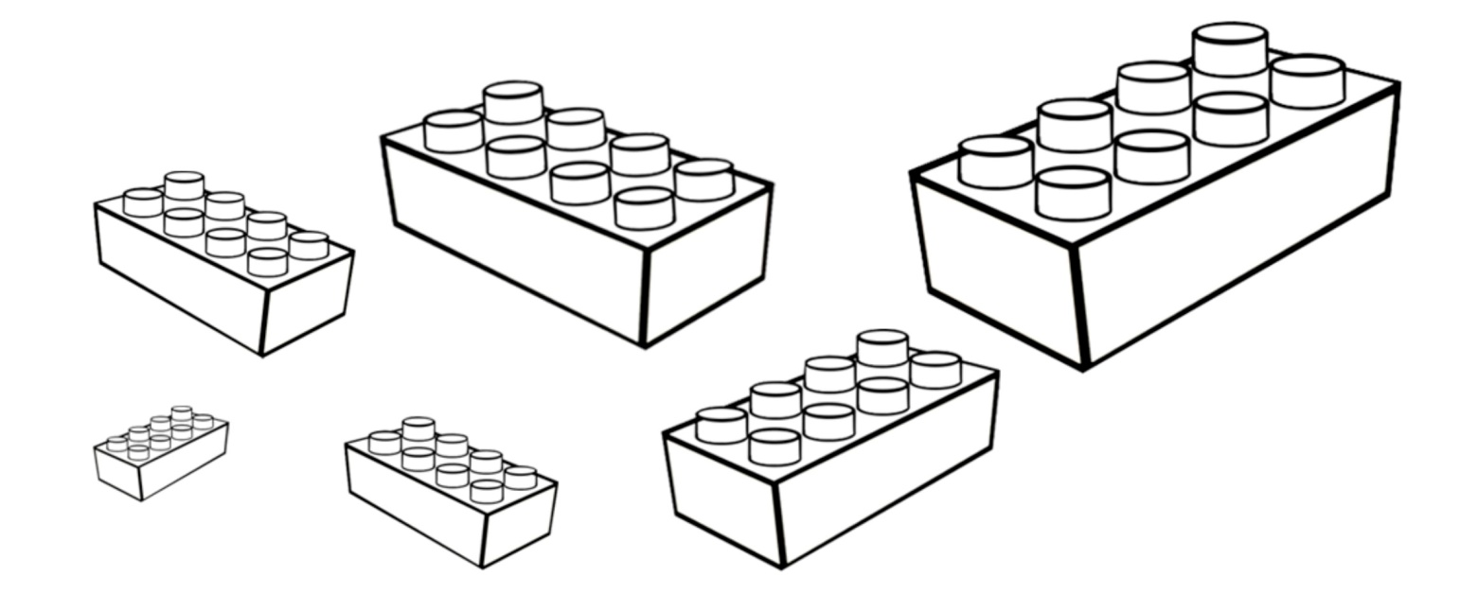

- Narysuj dwie coraz większe piłki.

